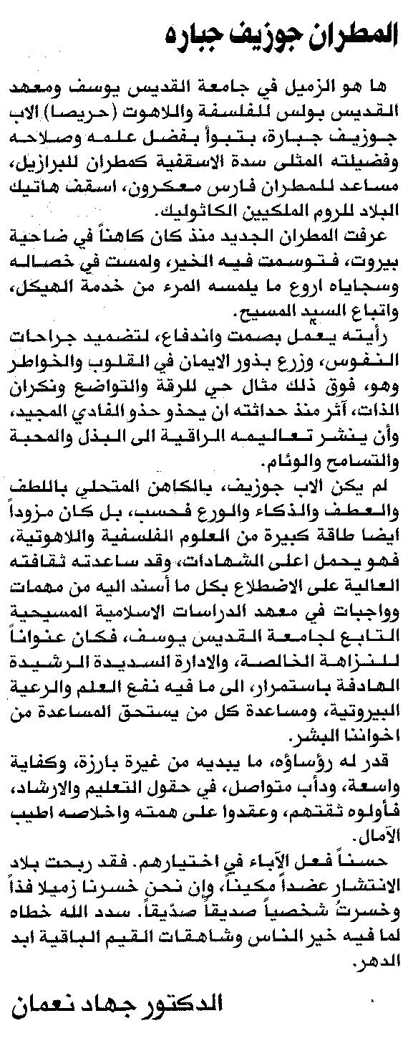

المستقبل ـ الاربعاء 5/2/2014

